都市計畫公開展覽說明會傳單暨公民或團體意見書
主旨：舉辦本市都市計畫「變更澄清湖特定區計畫（公共設施用地專案通盤檢討）案」公開展覽說明會。
依據：依據都市計畫法第19條辦理。
說明：
一、本市都市計畫「變更澄清湖特定區計畫（公共設施用地專案通盤檢討）案」之公告公開展覽自民國108年4月10日起至108年5月17日止。
二、公開展覽地點：
(一)本府都市發展局都市計畫公告欄。
(二)本市仁武、大社及鳥松區公所公告欄。
(三)本府都市發展局網站：http://urban-web.kcg.gov.tw/→「都市計畫專區」→「都市計畫公告」→選擇「公告公開展覽」→點選本計畫案名。
三、公告圖說：都市計畫書及比例尺六千分之ㄧ計畫圖各1份。
四、公開展覽期間任何公民或團體如有意見，請依下列所附參考格式填妥敘明內容、理由並附具位置略圖，載明姓名或名稱及通聯地址，向高雄市政府提出，俾供都市計畫委員會審議本案參考。
五、意見書請透過說明會現場繳回或繳、郵寄至高雄市政府都市發展局，若有相關問題，本案聯絡人及電話如下：
劉建良先生(07)336-8333分機2236
六、說明會日期與地點如下
都市計畫說明會日期 | 時間 | 地點
108年4月22日(星期一) | 下午2時00分 | 大社區中山堂
108年4月24日(星期三) | 下午2時00分 | 鳥松區公所3樓大禮堂
108年5月3日(星期五) | 下午2時30分 | 仁武區公所5樓大禮堂

「變更澄清湖特定區計畫（公共設施用地專案通盤檢討）案」
公告公開展覽期間公民或團體意見書
主旨
理由
略圖及補充事項
年 月 日
陳 情 人：
地 址：
電 話：
都市計畫變更內容概要
一、緣起
自53年都市計畫法第一次修訂後，各縣市地區陸續辦理都市計畫擬定與檢討，其中針對公共設施用地，因部分未表明事業及財務計畫，衍生多處公共設施保留地未能依循取得。而62年修訂取得年限延長、77年刪除取得年限之規定，使公共設施無法配合發揮應有之都市服務機能，更影響地主權益。
為解決公共設施保留地問題，本府於70~80年間辦理各都市計畫第一期公共設施保留地專案通盤檢討，除以附帶條件或另行擬定細部計畫方式釋出部分公共設施保留地外，並加入整體開發方式取得範圍內之公共設施用地。此外並於99年配合行政院核定「都市計畫公共設施保留地問題處理方案」修正以多元化、自償性方式處理，提供土地所有權人稅務優惠、可臨時使用等，或透過容積移轉、公有非公用土地交換等方式作為公共設施保留地的處理補償措施，以協助地方取得公共設施用地。惟101年修正土地徵收條例有關公共設施保留地以非毗鄰土地市價補償規定，地方政府仍無法整體解決龐大的公共設施保留地問題。
嗣經內政部積極協助本府辦理都市計畫公共設施用地之檢討變更事宜，爰配合行政院102年11月11日院臺建字第1020065999號函同意之「都市計畫公共設施保留地檢討變更作業原則」及高雄市都計畫委員會103年5月15日第38次會議提會報告之「本市公共設施用地檢討變更原則」等原則，推動本次公共設施用地專案通盤檢討。
爰此，依據都市計畫法第26條、都市計畫定期通盤檢討實施辦法第14條第4款規定及內政部頒之「都市計畫公共設施保留地檢討變更作業原則」等規定，辦理都市計畫區公共設施用地專案通盤檢討作業，藉以解決公共設施用地經劃設保留而長期未取得之問題，以有效維護人民之權益。
二、變更內容概要(本計畫實質計畫變更內容詳下表1及圖1)
表1 變更內容綜理表
編號 | 變更位置 | 變更內容 |  |  |  | 變更理由 | 備註
編號 | 變更位置 | 變更前  分區 | 面積  （公頃） | 變更後  分區 | 面積  （公頃） | 變更理由 | 備註
1 | 計畫年期 | 民國110年 |  | 民國115年 |  | 1.本計畫依內政部106年5月16日公告實施之修正全國區域計畫，將計畫年期訂為民國115年，並依此推估本計畫區115年之人口發展情況，作為後續檢討之參據。  2.本計畫以115年作為事業及財務計畫之目標年，以有效檢討公共設施取得課題。

表1 變更內容綜理表（續）
編號 | 變更位置 | 變更內容 |  |  |  | 變更理由 | 備註
編號 | 變更位置 | 變更前  分區 | 面積  （公頃） | 變更後  分區 | 面積  （公頃） | 變更理由 | 備註
2 | 球場路及大昌路交叉口 | 公園用地（公18-1）  （部分） | 1.26 | 綠地用地  （附） | 0.08 | 1.經查公18-1用地面積為1.60公頃，私有土地約佔69.37%，現況為部分開闢，南側為公園，北側為住宅使用，部分則為道路及空地；公18-2用地面積為0.93公頃，私有土地約佔89.58%，現況為部分開闢，南側為大華公園，東北側為零星住宅，其餘為空地；停17-2用地面積為0.20公頃，均為私有土地，現況為未開闢，為公園使用。  2.考量公18-1用地現況建物密集，建議配合周邊土地使用變更為第三種住宅區，並劃設綠地（兼供道路使用）及道路用地，以供住宅區通行使用。  3.考量公18-2用地及停17-2用地，考量周邊道路系統劃設綠地兼供道路使用，西側劃設為公園用地，其餘則劃設為第三種住宅區、綠地（兼供道路使用）及道路用地。 | 1.第1處跨區整體開發。  2.公共設施處理態樣1。  3.附帶條件：應以跨區市地重劃方式辦理整體開發。
 |  |  |  | 道路用地  （附） | 0.26 |  | 1.第1處跨區整體開發。  2.公共設施處理態樣1。  3.附帶條件：應以跨區市地重劃方式辦理整體開發。
 |  |  |  | 第三種  住宅區  （附） | 0.92 |  | 1.第1處跨區整體開發。  2.公共設施處理態樣1。  3.附帶條件：應以跨區市地重劃方式辦理整體開發。
2 | 青雲街52巷 | 綠地用地  （部分） | 0.08 | 道路用地  （附） | 0.08 |  | 1.第1處跨區整體開發。  2.公共設施處理態樣1。  3.附帶條件：應以跨區市地重劃方式辦理整體開發。
2 | 大華路55巷及大華路交叉口 | 公園用地（公18-2） | 0.93 | 道路用地  （附） | 0.23 |  | 1.第1處跨區整體開發。  2.公共設施處理態樣1。  3.附帶條件：應以跨區市地重劃方式辦理整體開發。
 |  |  |  | 公園用地  （附） | 0.03 |  | 1.第1處跨區整體開發。  2.公共設施處理態樣1。  3.附帶條件：應以跨區市地重劃方式辦理整體開發。
 |  |  |  | 第三種  住宅區  （附） | 0.67 |  | 1.第1處跨區整體開發。  2.公共設施處理態樣1。  3.附帶條件：應以跨區市地重劃方式辦理整體開發。
2 | 大華路55巷及大華路交叉口 | 停車場用地（停17-2） | 0.20 | 公園用地  （附） | 0.16 |  | 1.第1處跨區整體開發。  2.公共設施處理態樣1。  3.附帶條件：應以跨區市地重劃方式辦理整體開發。
 |  |  |  | 第三種  住宅區  （附） | 0.04 |  | 1.第1處跨區整體開發。  2.公共設施處理態樣1。  3.附帶條件：應以跨區市地重劃方式辦理整體開發。
2 | 公18-2西側 | 綠地用地  （部分） | 0.02 | 道路用地  （附） | 0.02 |  | 1.第1處跨區整體開發。  2.公共設施處理態樣1。  3.附帶條件：應以跨區市地重劃方式辦理整體開發。
表1 變更內容綜理表（續）
編號 | 變更位置 | 變更內容 |  |  |  | 變更理由 | 備註
編號 | 變更位置 | 變更前  分區 | 面積  （公頃） | 變更後  分區 | 面積  （公頃） | 變更理由 | 備註
3 | 八德西路以東、五和路以西 | 公園用地（公6） | 1.61 | 第三種  住宅區  （附） | 1.21 | 1.經查公6用地土地均為私人所有，現況多為空地使用，建議納入周邊土地一併整體開發。  2.考量公6用地周邊道路用地已開闢，劃設部分為道路用地，其餘土地則配合鄰近使用分區分別劃設為第三種住宅區（附）。 | 1.第2處跨區整體開發。  2.公共設施處理態樣1。  3.附帶條件：應以跨區市地重劃方式辦理整體開發。
 |  |  |  | 道路用地  （附） | 0.40 |  | 1.第2處跨區整體開發。  2.公共設施處理態樣1。  3.附帶條件：應以跨區市地重劃方式辦理整體開發。
3 | 八德西路以東、五和路以西 | 綠地用地  （部分） | 0.28 | 道路用地  （附） | 0.28 |  | 1.第2處跨區整體開發。  2.公共設施處理態樣1。  3.附帶條件：應以跨區市地重劃方式辦理整體開發。
3 | 八德西路以東、五和路以西 | 綠地用地  （部分） | 0.11 | 道路用地  （附） | 0.11 |  | 1.第2處跨區整體開發。  2.公共設施處理態樣1。  3.附帶條件：應以跨區市地重劃方式辦理整體開發。
4 | 中正路東豐巷以南與圣埔排水灣西側 | 滯洪池用地 | 1.81 | 農業區 | 1.81 | 1.經查滯洪池用地均為私有土地，現況已開闢，為坔埔排水滯洪池。  2.經主管機關表示無設置滯洪池需求，符合公共設施處理態樣4，建議回復原分區為農業區。 | 公共設施處理態樣4。
5 | 計畫區西北側之高速鐵路用地東側 | 廣場用地 | 0.60 | 甲種  工業區 | 0.60 | 1.經查廣場用地面積約為0.60公頃，均為私有土地，現況未開闢且為空地。  2.經查該廣場用地於民國76年公告之「變更高速公路楠梓交流道附近特定區計畫（仁武部份）第一次通盤檢討案」變更工業區為廣場用地，  3.考量該計畫變更內容未敘明變更理由，亦無提及負擔回饋，符合公共設施處理態樣4，建議回復原分區為甲種工業區。 | 公共設施處理態樣4。
表1 變更內容綜理表（續）
編號 | 變更位置 | 變更內容 |  |  |  | 變更理由 | 備註
編號 | 變更位置 | 變更前  分區 | 面積  （公頃） | 變更後  分區 | 面積  （公頃） | 變更理由 | 備註
6 | 「宗專1」西南側 | 風景區  （部分） | 0.27 | 農業區 | 0.27 | 1.經查服務中心用地面積約為0.81公頃，私有土地約佔32.10%，現況未開闢並為商業使用，且主管機關未表示有徵收計畫。  2.建議依公共設施處理態樣5，變更為農業區。  3.本計畫因應細部計畫變更服務中心用地為農業區，故併同變更主要計畫之風景區為農業區。 | 公共設施處理態樣5。
7 | 「停15」東南側 | 機8用地  （部分） | 0.04 | 農業區 | 0.04 | 1.經查機8用地面積約為0.29公頃，私有土地約佔20.69%，現況為已開闢，惟私有土地位於機關實際使用範圍外。  2.建議依公共設施處理態樣5，依鄰近分區變更為農業區。 | 公共設施處理態樣5。
8 | 大仁南路及大仁東路交叉口 | 停15用地 | 0.20 | 第三種  住宅區  （附） | 0.20 | 1. 1.經查停15用地均為私有土地，現況為資源回收廠及工廠使用。  2.建議依公共設施處理態樣6-1，配合周邊土地使用變更為第三種住宅區。 | 1.公共設施處理態樣6-1。  2.變更負擔比照通案性規定辦理。

表1 變更內容綜理表（續）
編號 | 變更位置 | 變更內容 |  |  |  | 變更理由 | 備註
編號 | 變更位置 | 變更前  分區 | 面積  （公頃） | 變更後  分區 | 面積  （公頃） | 變更理由 | 備註
9 | 長庚段大埤路及澄清路交叉口  （22140） | 服務中心  用地 | 0.57 | 遊樂商業中心（特） | 0.20 | 1.經查服務中心用地均為私有土地，現況未開闢且為餐飲業及公園使用。  2.考量建築用地地塊形狀，並配合餐飲業使用現況，建議依公共設施處理態樣6-2，將服務中心用地部分變更為遊樂商業中心（特）。 | 1.公共設施處理態樣6-2。  2.本基地周邊商業區為遊樂中心(容積率300%)。  3.變更負擔比照通案性規定辦理。  4.容積計算方式：調降後容積率(%)=變更後分區容積率(300%)╳(1-變更負擔比例（35%）)。故本基地遊樂商業中心之容積率由300%調降為195%；建蔽率70%。  5.附帶條件：  (1)申請建築前，提出都市計畫實施前合法房屋證明者或建地目，得以變更後住宅區容積率申請建築。  (2)以降容積回饋申請建築之基地，不得申請容積移轉、容積獎勵或增額容積，惟經完成以代金折抵用地負擔後，始得申請。其代金之計算比照通案性規定辦理。
 |  |  |  | 公園用地 | 0.37 | 1.經查服務中心用地均為私有土地，現況未開闢且為餐飲業及公園使用。  2.考量鳥松濕地教育公園使用現況，建議變更為公園用地，以利管用合一。

表1 變更內容綜理表（續）
編號 | 變更位置 | 變更內容 |  |  |  | 變更理由 | 備註
編號 | 變更位置 | 變更前  分區 | 面積  （公頃） | 變更後  分區 | 面積  （公頃） | 變更理由 | 備註
10 | 大豐公園（原公10用地） | 公10用地  （部分） | 0.07 | 機關用地 | 0.07 | 1.經查公10用地均為市有土地，現況已開闢，為大豐公園使用  2.配合仁武區大灣綜合活動中心於近期將施工完竣，建議部分變更為機關用地，以利後續管用合一。
註：表內面積應以核定圖實地分割測量面積為準。

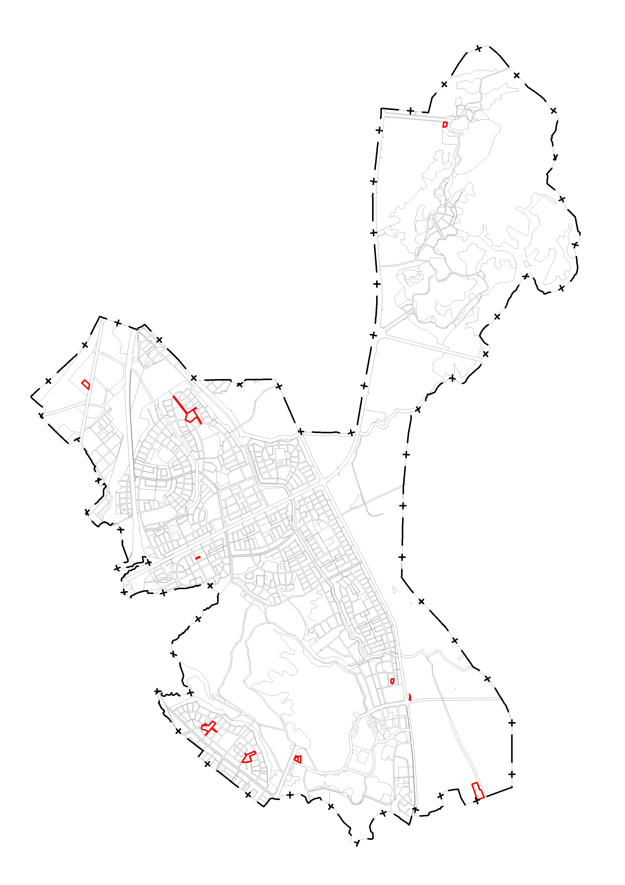

廣
公6
風景區
公18-1
停17-2
滯
服
停15
公18-2
機8
變6
變5
變3
變8
變9
變4
變7
變10
變2

公10

圖1 變更位置示意圖

